

**Әкімдіктің 2016 жылғы 12 мамырдағы № 225 "Сәулет-қала құрылысы қызметі саласындағы мемлекеттік көрсетілетін қызметтер регламенттерін бекіту туралы" қаулысына өзгерістер енгізу туралы**

***Күшін жойған***

Қостанай облысы әкімдігінің 2019 жылғы 4 мамырдағы № 191 қаулысы. Қостанай облысының Әділет департаментінде 2019 жылғы 6 мамырда № 8407 болып тіркелді. Күші жойылды - Қостанай облысы әкімдігінің 2020 жылғы 13 қаңтардағы № 11 қаулысымен

      Ескерту. Күші жойылды - Қостанай облысы әкімдігінің 13.01.2020 № 11 қаулысымен (алғашқы ресми жарияланған күнiнен кейін күнтiзбелiк он күн өткен соң қолданысқа енгiзiледi).

      "Мемлекеттік көрсетілетін қызметтер туралы" 2013 жылғы 15 сәуірдегі Қазақстан Республикасы Заңының 16-бабына сәйкес Қостанай облысының әкімдігі ҚАУЛЫ ЕТЕДІ:

      1. Қостанай облысы әкімдігінің "Сәулет-қала құрылысы қызметі саласындағы мемлекеттік көрсетілетін қызметтер регламенттерін бекіту туралы" 2016 жылғы 12 мамырдағы № 225 қаулысына (2016 жылғы 10 маусымда "Әділет" ақпараттық-құқықтық жүйесінде жарияланған, Нормативтік құқықтық актілері мемлекеттік тіркеу тізімінде № 6431 болып тіркелген) келесі өзгерістер енгізілсін:

      көрсетілген қаулымен бекітілген "Қазақстан Республикасының аумағында жылжымайтын мүлік объектілерінің мекенжайын айқындау бойынша анықтама беру" мемлекеттік көрсетілетін қызмет регламентінде:

      3-тармақ жаңа редакцияда жазылсын:

      "3. Мемлекеттік қызметті көрсету нәтижесі:

      Қазақстан Республикасы Ұлттық экономика министрінің міндетін атқарушының 2015 жылғы 27 наурыздағы № 257 "Қазақстан Республикасының аумағында жылжымайтын мүлік объектілерінің мекенжайын айқындау бойынша анықтама беру", "Құрылыс және реконструкция (қайта жоспарлау, қайта жабдықтау) жобаларын әзірлеу кезінде бастапқы материалдарды ұсыну" және "Тіреу және қоршау конструкцияларын, инженерлік жүйелер мен жабдықтарды өзгертпей қолданыстағы ғимараттардағы үй-жайларды (жекелеген бөліктерін) реконструкциялауға (қайта жоспарлауға, қайта жабдықтауға) шешім беру "мемлекеттік көрсетілетін қызметтер стандарттарын бекіту туралы" бұйрығымен (Нормативтік құқықтық актілерді мемлекеттік тіркеу тізілімінде № 11018 болып тіркелген) бекітілген "Қазақстан Республикасының аумағында жылжымайтын мүлік объектілерінің мекенжайын айқындау бойынша анықтама беру" мемлекеттік көрсетілетін қызмет стандартының (бұдан әрі – Стандарт) 1-қосымшасына сәйкес нысан бойынша мекенжайдың тіркеу кодын көрсете отырып, жылжымайтын мүлік объектісінің мекенжайын нақтылау бойынша анықтама беру, жылжымайтын мүлік объектісінің мекенжайын (тарихымен) нақтылау бойынша анықтама беру, жылжымайтын мүлік объектісіне мекенжай беру туралы анықтама беру, жылжымайтын мүлік объектісін жою туралы анықтама беру.

      осы Стандарттың 10-тармағында көзделген жағдайлар және негіздер бойынша мемлекеттік көрсетілетін қызметті ұсынудан бас тарту туралы дәлелді жауап.

      Көрсетілетін қызметті алушы мемлекеттік қызметті көрсету нәтижесін қағаз түрінде алуға өтініш білдірген кезде, мемлекеттік қызметті көрсету нәтижесі электрондық түрде ресімделеді, басып шығарылады.

      Мемлекеттік қызметті көрсету нәтижесін беру нысаны: электрондық түрде.";

      6-тармақтың 4) тармақшасы жаңа редакцияда жазылсын:

      "4) көрсетілетін қызметті беруші мемлекеттік қызмет көрсету нәтижесін дайындайды және Мемлекеттік корпорацияға жібереді:

      жылжымайтын мүлік объектілерінің мекенжайын (тарихсыз/ тарихымен) нақтылау бойынша анықтама беру, 15 (он бес) минут;

      жылжымайтын мүлік объектісінің орналасқан жеріне барып және мекенжайдың тіркеу кодын көрсете отырып, оны "Мекенжай тіркелімі" ақпараттық жүйесінде міндетті тіркей отырып, жылжымайтын мүлік объектісіне жылжымайтын мүлік объектілерінің мекенжай беру туралы анықтама беру немесе жылжымайтын мүлік объектілерінің жою туралы анықтама беру – 5 (бес) жұмыс күні немесе дәлелді бас тарту − 1(бір) жұмыс күні.

      Қабылдау күні мемлекеттік қызметті көрсету мерзіміне кірмейді;";

      7-тармақтың 5) тармақшасы жаңа редакцияда жазылсын:

      "5) көрсетілетін қызметті алушы электрондық сұраудың мәртебесі және көрсетілетін қызметті алушының "жеке кабинетінде" мемлекеттік қызмет көрсету мерзімі туралы хабарламаны алады:

      жылжымайтын мүлік объектілерінің мекенжайын (тарихсыз/тарихымен) нақтылау бойынша анықтама беру, 15 (он бес) минут;";

      мемлекеттік көрсетілетін қызмет Регламентіне 2-қосымша осы қаулының қосымшасына сәйкес жаңа редакцияда жазылсын.

      2. "Қостанай облысы әкімдігінің құрылыс, сәулет және қала құрылысы басқармасы" мемлекеттік мекемесі Қазақстан Республикасының заңнамасында белгіленген тәртіпте:

      1) осы қаулыны аумақтық әділет органында мемлекеттік тіркелуін;

      2) осы қаулыны мемлекеттік тіркелген күнінен бастап күнтізбелік он күн ішінде оның қазақ және орыс тілдеріндегі қағаз және электрондық түрдегі көшірмесін "Қазақстан Республикасының Заңнама және құқықтық ақпарат институты" шаруашылық жүргізу құқығындағы республикалық мемлекеттік кәсіпорнына ресми жариялау және Қазақстан Республикасы нормативтік құқықтық актілерінің эталондық бақылау банкіне енгізу үшін жіберілуін;

      3) осы қаулыны ресми жарияланғанынан кейін Қостанай ауданы әкімдігінің интернет-ресурсында орналастыруын қамтамасыз етсін.

      3. Осы қаулының орындалуын бақылау Қостанай облысы әкімінің жетекшілік ететін орынбасарына жүктелсін.

      4. Осы қаулы алғашқы ресми жарияланған күнінен кейін күнтізбелік он күн өткен соң қолданысқа енгізіледі.

|  |  |
| --- | --- |
|  | Әкімдіктің 2019 жылғы 4 мамырдағы № 191 қаулысына қосымша |

|  |  |
| --- | --- |
|  | "Қазақстан Республикасының  аумағында жылжымайтын мүлік  объектілерінің мекенжайын  айқындау бойынша анықтама  беру" мемлекеттік көрсетілетін  қызмет регламентіне 2-қосымша |

**"Қазақстан Республикасының аумағында жылжымайтын мүлік объектілерінің мекенжайын айқындау бойынша анықтама беру" мемлекеттік қызмет көрсетудің бизнес-процестерінің анықтамалығы**

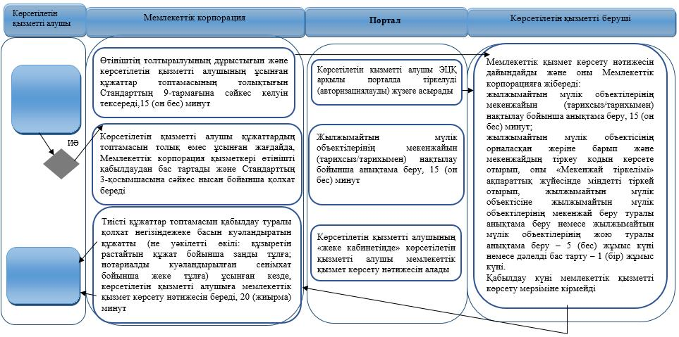

**Шартты белгілер:**

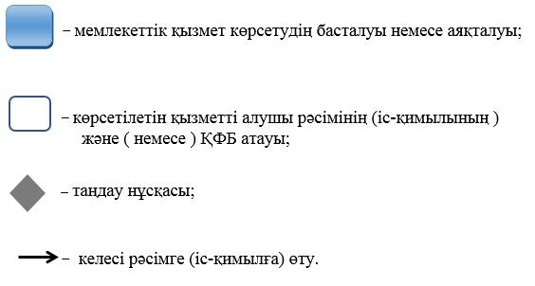

© 2012. Қазақстан Республикасы Әділет министрлігінің «Қазақстан Республикасының Заңнама және құқықтық ақпарат институты» ШЖҚ РМК